安樂國小附設幼兒園110學年度第2學期
母語成果
6月
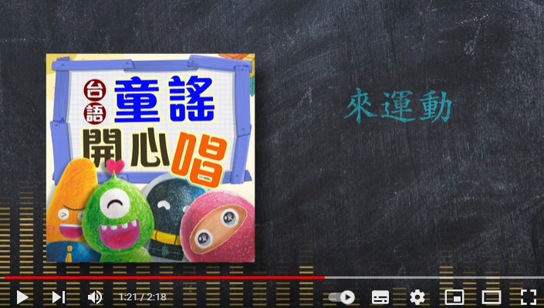 | 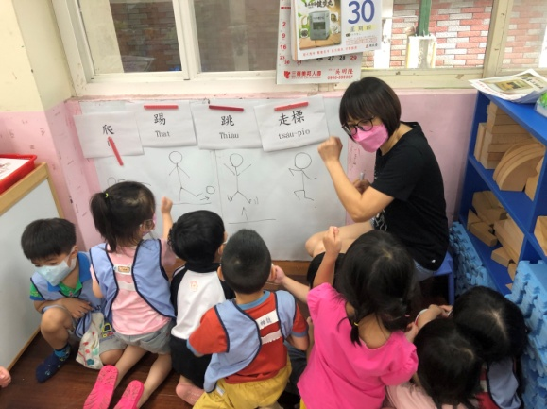
說明：來運動母語兒歌欣賞 | 說明：母語詞彙介紹
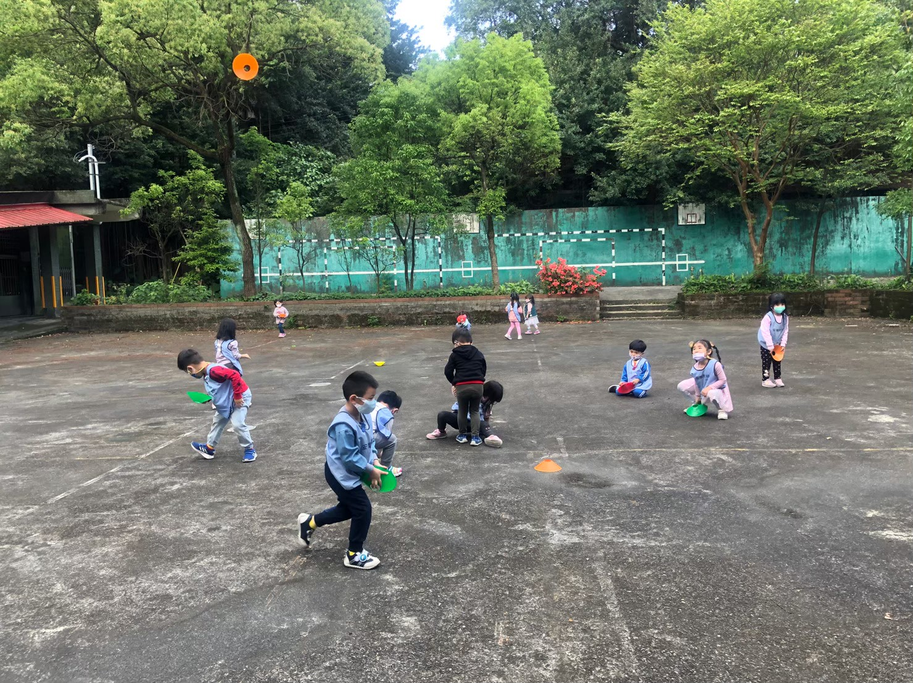 | 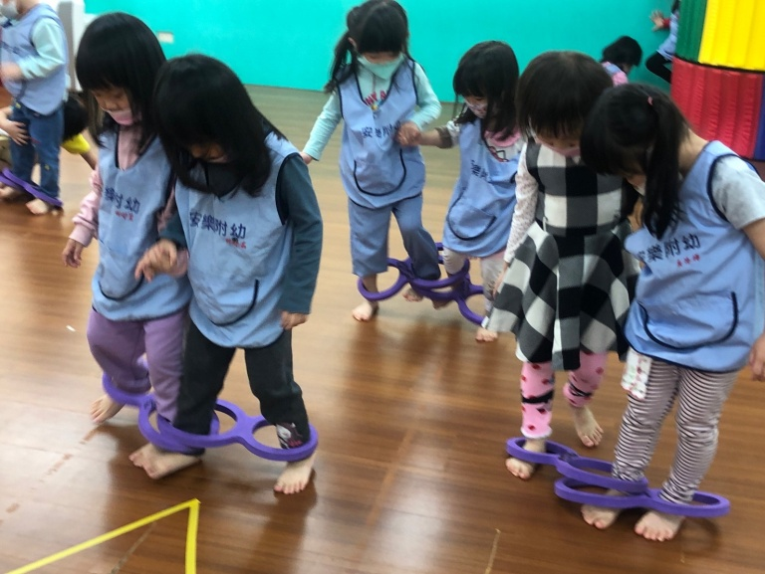
說明： 進行踢球運動，台語【踢】。 | 說明：進行合作運動，兩人三腳。台語，【合作】
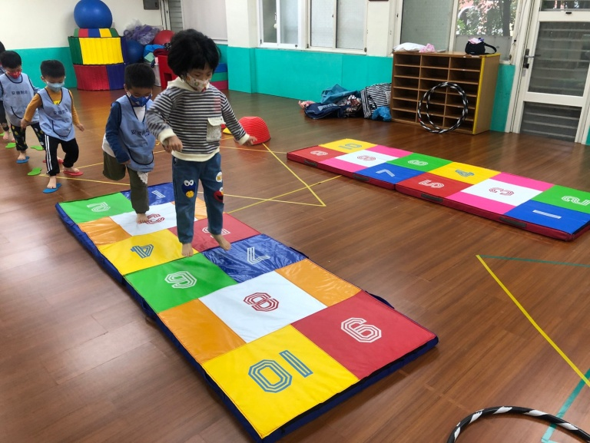 | 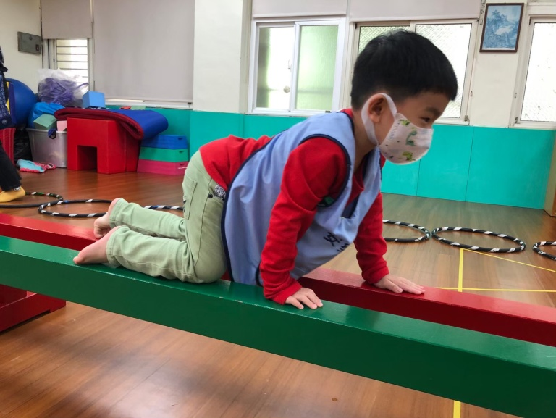
說明：進行跳躍運動，台語【跳】。 | 說明：進行爬行運動，台語【爬】。

